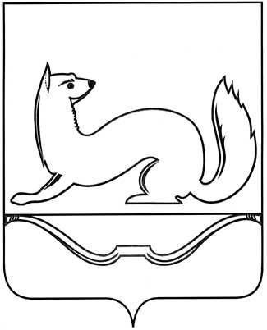

**СОБРАНИЕ ДЕПУТАТОВ ГОРОДСКОГО** **ПОСЕЛЕНИЯ «КУНЬЯ»**

**РЕШЕНИЕ**

от 25 сентября 2024 года № 164

(принято на 31-ой очередной сессии

Собрания депутатов четвертого созыва)

**ОБ УСТАНОВЛЕНИИ ГРАНИЦ ТЕРРИТОРИИ, НА КОТОРОЙ ОСУЩЕСТВЛЯЕТСЯ ТОС (ТЕРРИТОРИАЛЬНОЕ ОБЩЕСТВЕННОЕ САМОУПРАВЛЕНИЕ)**

Руководствуясь ст. 27 Федерального  закона от 06.10.2003 г. №131-ФЗ «Об общих принципах организации местного самоуправления в Российской Федерации», Уставом городского поселения «Кунья», на основании заявлений, поступивших от инициативных групп «О рассмотрении предложения по установлению границ территории на которой осуществляется ТОС» Администрация городского поселения «Кунья» **ПОСТАНОВЛЯЕТ:**

1. Утвердить границы территории, на которой осуществляется ТОС согласно Приложению (описание границ территории).

2. Обнародовать настоящее решение путем размещения в Администрации городского поселения «Кунья», на официальном сайте Администрации городского поселения «Кунья» в сети Интернет по адресу: https://kunya-pos-r58.gosweb.gosuslugi.ru.

3. Настоящее Решение вступает в силу с момента его официального обнародования.

Глава городского поселения «Кунья» В.Н. Закревский

Приложение

**Описание границ ТОС**

1. Территория территориального общественного самоуправления

ТОС «Уют» расположена по ул. Больничной, рп. Кунья, прилегающая территория к дому № 15 по периметру до 20 метров в каждую сторону.

Территории, закрепленные в установленном порядке за учреждениями, предприятиями и организациями, не входят в состав территории территориального общественного самоуправления «Уют».